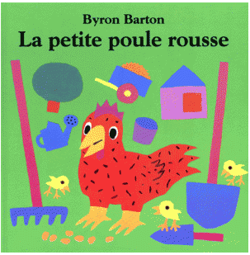

1ère de couverture

- Explications sur l’étude de la 1ère de couverture de l’histoire :
Montrez à votre enfant cette image :
- Lui demander comment s’appelle cette 1ère page du livre : C’est la 1ère de couverture.
- Que vois-tu sur cette 1ère de couverture : une poule, des instruments pour jardiner, 3 poussins, une maison, un arbre, la couleur verte, des graines ..., il y a des écritures, les grosses écritures représentent le titre et les petites écritures correspondent au nom de l’auteur. Votre enfant doit décrire ce qu’il voit.
- Est-ce que tu sais à quelle histoire ça peut correspondre ? Accueillir les hypothèses de votre enfant, sans jamais lui dire « non ».
- En voyant cette image est-ce que tu peux me dire ce qu’il va se passer dans cette histoire ?

2) Commencer la lecture du tapuscrit mis en lien dans le blogue intitulé « La Petite Poule Rousse - TAPUSCRIT.
- Lire puis montrer les images à votre enfant.

3) Questions de compréhension :
- Qui sont les personnages de l’histoire ? Il y a la poule et ses poussins, le cochon, le canard et le chat.
- Que se passe t-il dans l’histoire ? En picorant la poule a trouvé des grains de blé. Elle voulait les planter, elle est alors partie chercher de l’aide auprès de ses amis.
-Est-ce que ses amis ont accepté de l’aider ? Non, personne ne l’a aidé.
- Que s’est-il passé ensuite ? Votre enfant doit vous raconter la suite de l’histoire dans l’ordre, il faut bien y faire attention.
- Est-ce que tout le monde a pu manger le pain préparé par la Petite poule rousse ? Non, la poule à manger son pain uniquement avec ses poussins.

Attention :
Les réponses en vert vous donnent une idée de la réponse attendue, il ne faut pas la lire à votre enfant.

